***DIAGRAMA ENTIDAD RELACION: VEHIUCLO - CLIENTE – VENDEDOR***

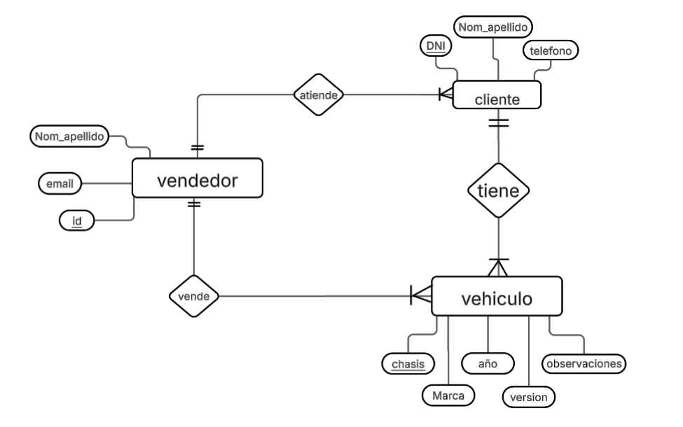

***NORMALIZACION***

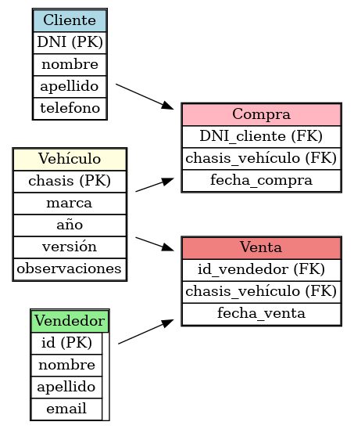

**Cliente** (DNI, nombre, apellido, teléfono)  
**Vendedor** (id, nombre, apellido, email)  
**Vehículo** (chasis, marca, año, versión, observaciones)  
**Compra** (DNI_cliente, chasis_vehículo, fecha_compra)  
**Venta** (id_vendedor, chasis_vehículo, fecha_venta)

***SQL***

**-- Tabla Cliente**

CREATE TABLE Cliente (

DNI CHAR (10) PRIMARY KEY,

nombre VARCHAR (50) NOT NULL,

apellido VARCHAR (50) NOT NULL,

teléfono VARCHAR (20));

**-- Tabla Vendedor**

CREATE TABLE Vendedor (

id INT PRIMARY KEY,

nombre VARCHAR (50) NOT NULL,

apellido VARCHAR (50) NOT NULL,

email VARCHAR (100) UNIQUE

);

-**- Tabla Vehículo**

CREATE TABLE Vehículo (

chasis CHAR (17) PRIMARY KEY, -- 17 caracteres estándar VIN

marca VARCHAR (50) NOT NULL,

año INT NOT NULL,

versión VARCHAR (50),

observaciones TEXT);

**-- Tabla Compra (relación Cliente - Vehículo)**

CREATE TABLE Compra (

id_compra INT AUTO_INCREMENT PRIMARY KEY,

DNI_cliente CHAR (10),

CHAR (CHAR (17),

fecha_compra DATE NOT NULL,

FOREIGN KEY (DNI_cliente) REFERENCES Cliente (DNI),

FOREIGN KEY () REFERENCES Vehículo(chasis));

**-- Tabla Venta (relación Vendedor - Vehículo)**

CREATE TABLE Venta (

id_venta INT AUTO_INCREMENT PRIMARY KEY,

id_vendedor INT,

CHAR (17),

fecha_venta DATE NOT NULL,

FOREIGN KEY (id_vendedor) REFERENCES Vendedor(id),

FOREIGN KEY () REFERENCES Vehículo(chasis)

);